ACO Hebeanlage Sinkamat-K50/2
ACO Haustechnik

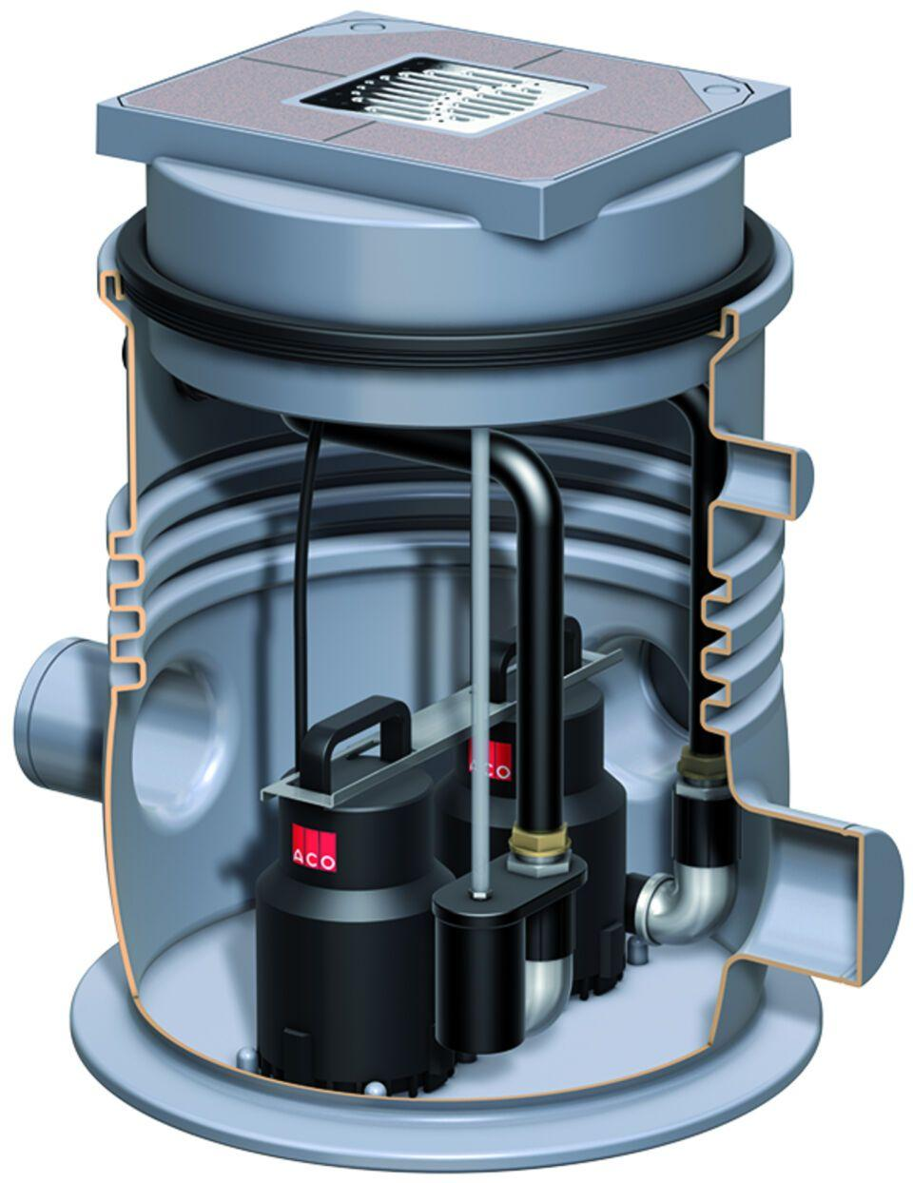Eigenschaften

